BTS SIO – Option SISR
NEXA DIGITAL SCHOOL – Paris
RAPPORT TECHNIQUE
Mise en place d'une supervision réseau avec Zabbix 7.0 LTS
Supervision d'un poste client Windows 10 via un serveur Zabbix sur Debian

Candidat : Djamarou ZOURE
Établissement : Nexa Digital School – Paris
Épreuve : E4 / E5 – BTS SIO option SISR – Année 2025-2026
Date de rédaction : Juin 2026

0. Infrastructure et Environnement Technique
Avant d'entrer dans le détail des opérations de supervision, il convient de présenter l'environnement virtualisé dans lequel ce projet a été réalisé. L'ensemble des machines est hébergé sous VMware Workstation, configuré avec un réseau de type NAT sur le segment 192.168.8.0/24.

0.1 Configuration du réseau virtuel VMware
Le réseau utilisé pour ce projet est VMnet8 (NAT), qui permet aux machines virtuelles d'accéder à Internet via le DHCP intégré de VMware. L'adresse réseau retenue est 192.168.8.0/24 avec une passerelle par défaut à 192.168.8.2.

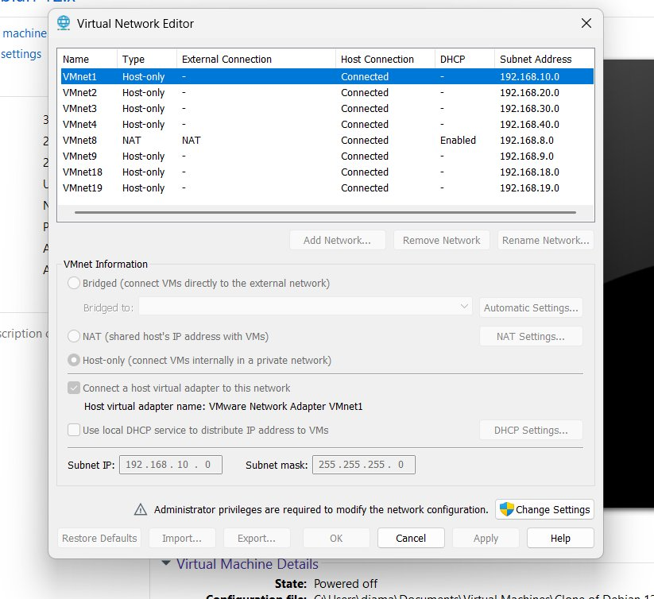
Figure 1 – Virtual Network Editor : configuration des réseaux VMware (VMnet8 NAT, sous-réseau 192.168.8.0)

0.2 Récapitulatif des adresses IP de l'infrastructure
Machine | Rôle | Adresse IP
Clone of Debian 12.x | Serveur Zabbix 7.0 LTS | 192.168.8.50
Clone of Windows 10 x64 | Poste client supervisé | 192.168.8.51

1. Contexte, But et Enjeux du Projet

1.1 Contexte et problématique
Au sein d'une Direction des Systèmes d'Information (DSI), la gestion réactive des incidents informatiques — communément appelée le « mode pompier » — représente une source majeure d'inefficacité opérationnelle et de risques pour la continuité de service. Dans ce modèle, l'équipe informatique n'est alertée d'un dysfonctionnement que lorsque l'utilisateur final constate lui-même une dégradation : lenteur du poste, application qui ne répond plus, ou pire, arrêt complet du service.
Cette approche curative présente des inconvénients majeurs : temps de réaction allongé, impact direct sur la productivité des utilisateurs, et absence de données historiques permettant d'identifier les causes profondes des pannes récurrentes. La supervision proactive constitue la réponse technique à cette problématique.

Supervision proactive vs réactive
En mode réactif : l'administrateur attend l'appel utilisateur. En mode proactif avec Zabbix : le système génère automatiquement une alerte dès qu'un seuil critique est dépassé, avant même que l'utilisateur remarque une dégradation.

1.2 But du projet
L'objectif de ce projet est de mettre en place une infrastructure de supervision proactive permettant de surveiller en temps réel les ressources d'un poste client Windows 10. Plutôt que d'attendre qu'un utilisateur signale un problème (« mon PC rame »), le système Zabbix génère automatiquement une alerte dès qu'un seuil critique est dépassé — par exemple, une utilisation CPU supérieure à 90 % sur une durée prolongée.
Pour ce faire, une architecture client-serveur a été déployée : un serveur Zabbix 7.0 LTS installé sur une machine virtuelle Debian collecte les métriques remontées par un agent Zabbix installé sur le poste Windows 10 supervisé.

1.3 Enjeux métier et techniques
Les enjeux de ce projet s'articulent autour de deux axes complémentaires :

- Disponibilité des postes de travail : garantir que les postes des collaborateurs restent opérationnels et performants, en détectant les dégradations avant qu'elles n'impactent le travail quotidien.
- Aide à la décision : les données collectées (charge CPU, consommation mémoire, tendances sur la durée) constituent des indicateurs précieux pour les réunions de capacité (capacity planning). Elles permettent de justifier, avec des preuves concrètes, les futurs investissements matériels auprès de la direction.
- Valeur opérationnelle : la mise en place d'un outil de supervision représente une compétence fondamentale attendue d'un technicien SISR en entreprise, en cohérence avec les référentiels métier de la filière.

2. Déploiement du Serveur Zabbix sur Debian
Avant de pouvoir superviser le poste Windows 10, il est indispensable de disposer d'un serveur Zabbix pleinement opérationnel. Cette section décrit les étapes de préparation de l'environnement Debian, de l'installation des dépendances jusqu'à la première connexion à l'interface web.

2.1 Configuration de l'adresse IP statique du serveur Debian
Afin d'assurer une communication stable et permanente entre le serveur et les agents supervisés, il est impératif d'attribuer une adresse IP statique au serveur Zabbix. Une adresse dynamique (DHCP) exposerait en effet le risque de changement d'adresse lors d'un redémarrage du serveur, rendant la supervision inopérante.
La configuration de l'adresse IP statique est réalisée via l'outil nmtui (NetworkManager Text User Interface), disponible nativement sous Debian avec l'environnement GNOME.

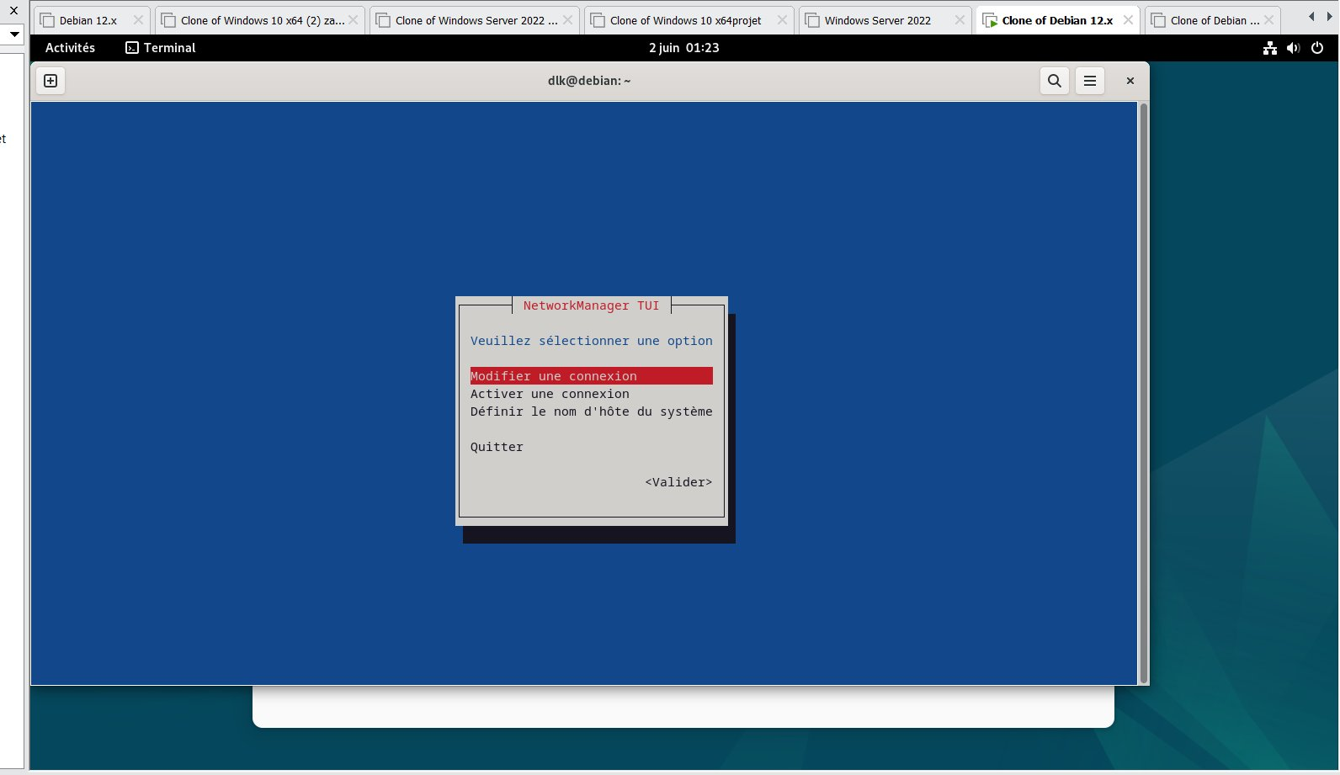
Figure 2 – Interface nmtui : menu principal de modification de connexion réseau
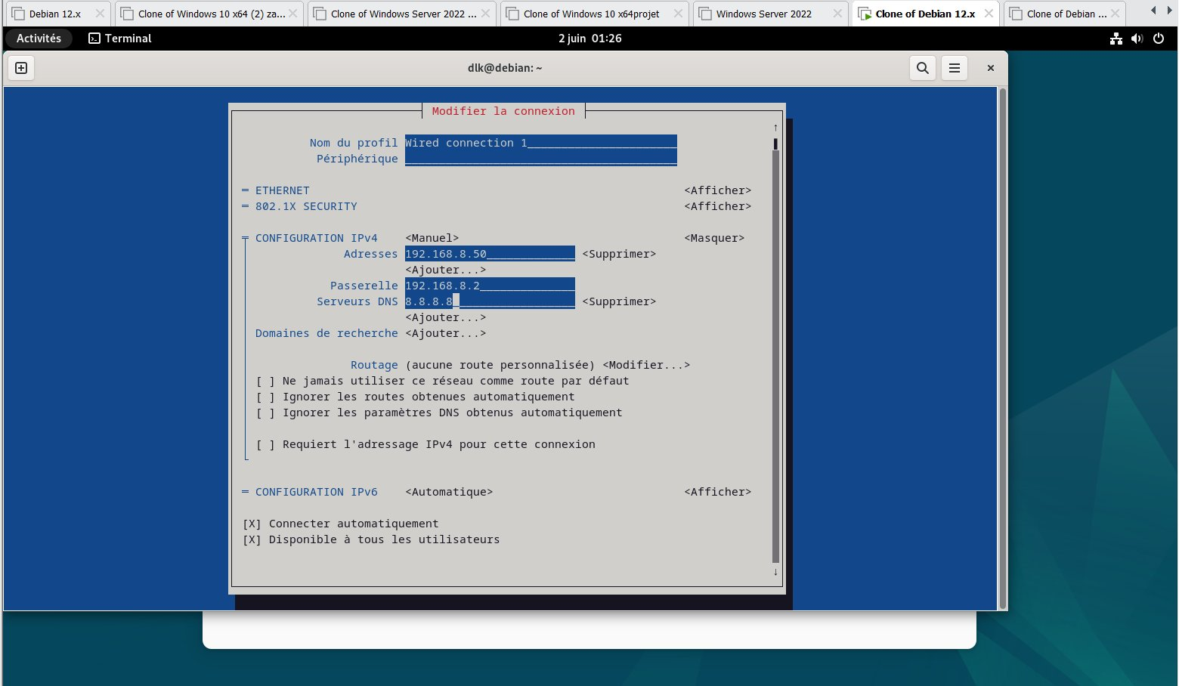
Figure 3 – Configuration IPv4 statique : adresse 192.168.8.50, passerelle 192.168.8.2, DNS 8.8.8.8

Commandes exécutées et leur rôle
$ su # Passage en mode administrateur (root)
$ nmtui # Lancement de l'interface de config réseau
$ sudo systemctl restart NetworkManager # Rechargement du service réseau
$ ip a # Vérification des interfaces et adresses IP

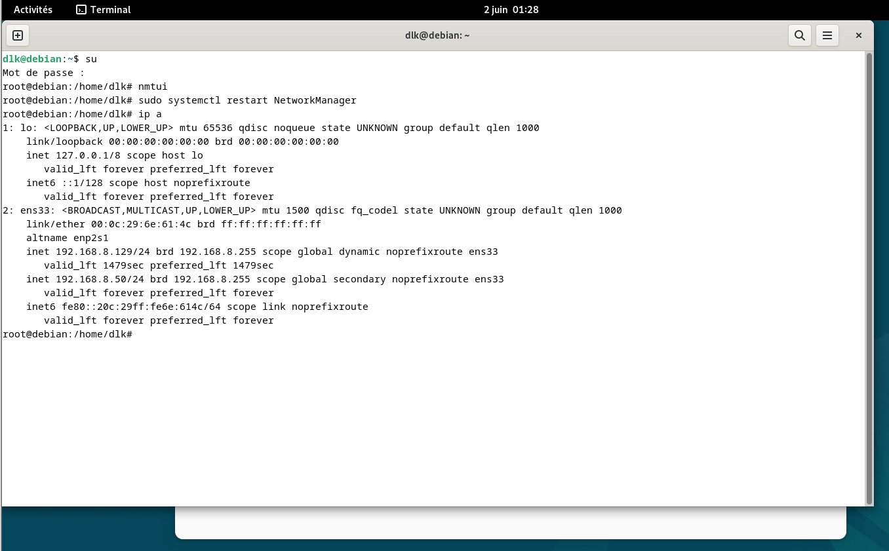
Figure 4 – Vérification avec "ip a" : l'adresse 192.168.8.50/24 est bien appliquée sur l'interface ens33

2.2 Vérification de la connectivité réseau
Avant de procéder à l'installation des paquets Zabbix, la connectivité Internet du serveur Debian est vérifiée. Cette étape valide que la configuration réseau est correcte et que le serveur pourra télécharger les dépendances nécessaires depuis les dépôts officiels.
$ sudo nmcli connection down "Wired connection 1" && sudo nmcli connection up "Wired connection 1"
# Rechargement de la connexion pour appliquer les paramètres statiques

$ ping -c 4 google.fr
# Envoi de 4 paquets ICMP vers google.fr pour tester la résolution DNS et la connectivité

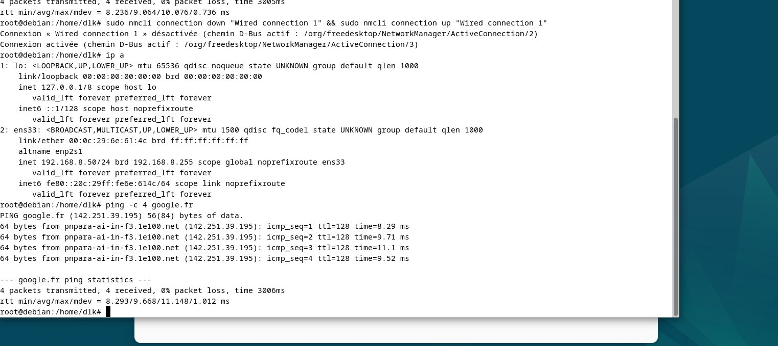
Figure 5 – Test de connectivité : ping vers google.fr avec 0% de perte (RTT moyen : ~9ms)

2.3 Installation de la base de données MariaDB
Zabbix requiert une base de données relationnelle pour stocker l'ensemble des métriques collectées, les configurations des hôtes, les déclencheurs d'alertes et l'historique des événements. Dans le cadre de ce projet, MariaDB a été retenu pour sa compatibilité éprouvée avec Zabbix et ses performances en environnement de laboratoire.
$ sudo apt install -y mariadb-server php8.2 libapache2-mod-php8.2
# Installation de MariaDB, PHP et le module Apache nécessaires à Zabbix

$ mysql -u root
# Connexion au serveur MariaDB en tant que root (sans mot de passe initial)

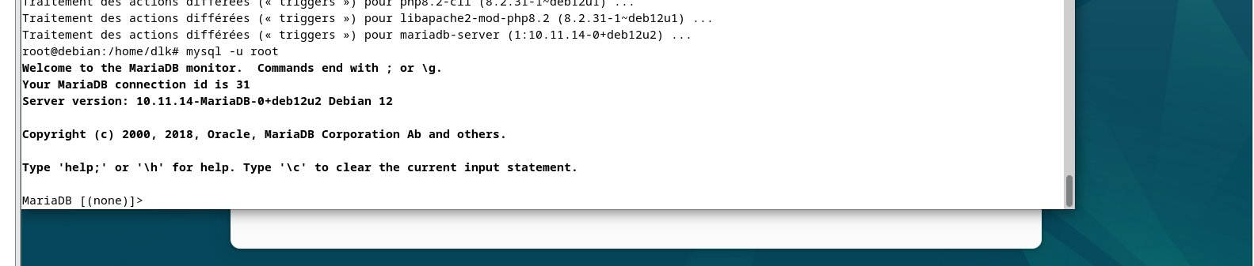
Figure 6 – Connexion au moniteur MariaDB : version 10.11.14 sur Debian 12, prête à recevoir les requêtes SQL

2.4 Création et configuration de la base de données Zabbix
La création de la base de données Zabbix nécessite d'exécuter plusieurs requêtes SQL successives afin de préparer un environnement isolé et sécurisé pour l'application. Ces étapes sont critiques : une erreur de configuration à ce niveau empêcherait le démarrage complet du serveur Zabbix.
MariaDB [(none)]> CREATE DATABASE zabbix CHARACTER SET utf8mb4 COLLATE utf8mb4_bin;
-- Création de la base de données "zabbix" avec le bon encodage pour les caractères spéciaux

MariaDB [(none)]> CREATE USER 'zabbix'@'localhost' IDENTIFIED BY 'BtsSio2026';
-- Création d'un utilisateur dédié "zabbix" avec un mot de passe sécurisé

MariaDB [(none)]> GRANT ALL PRIVILEGES ON zabbix.* TO 'zabbix'@'localhost';
-- Attribution de tous les droits sur la base "zabbix" à cet utilisateur uniquement

MariaDB [(none)]> SET GLOBAL log_bin_trust_function_creators = 1;
-- Autorisation temporaire de créer des fonctions (nécessaire pour l'import du schéma SQL)

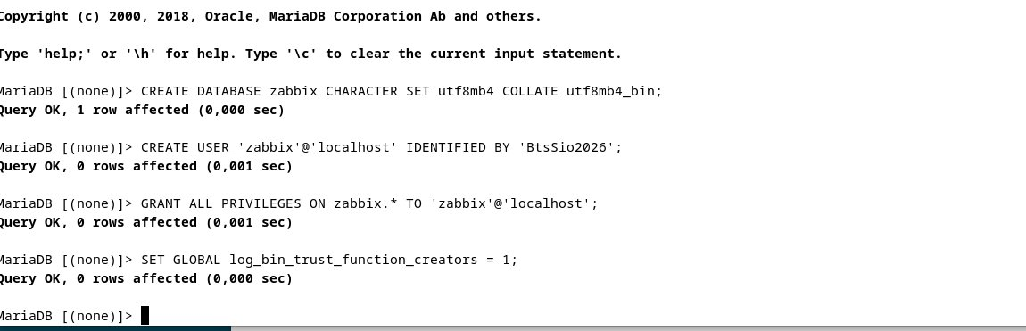
Figure 7 – Création de la base "zabbix", de l'utilisateur dédié et attribution des privilèges (Query OK confirmé)

2.5 Import du schéma SQL Zabbix
Une fois la base de données créée, il est nécessaire d'y importer le schéma SQL fourni par Zabbix. Ce fichier contient la structure complète des 203 tables qui composent le modèle de données de la plateforme (hôtes, éléments, déclencheurs, historique, etc.).
$ zcat /usr/share/zabbix-sql-scripts/mysql/server.sql.gz | mysql \
--default-character-set=utf8mb4 -uzabbix -p zabbix
# Décompression à la volée du schéma SQL et import direct dans la base "zabbix"

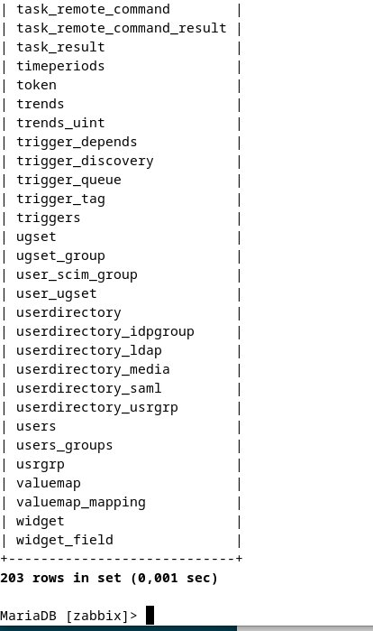
Figure 8 – Résultat de l'import SQL : 203 tables créées avec succès dans la base "zabbix"

2.6 Configuration du fichier zabbix_server.conf
Le fichier de configuration principal du serveur Zabbix (/etc/zabbix/zabbix_server.conf) doit être modifié pour renseigner les paramètres de connexion à la base de données. Cette étape établit le lien entre le service Zabbix et le gestionnaire de base de données MariaDB.
$ nano /etc/zabbix/zabbix_server.conf

# Paramètres modifiés dans le fichier :
DBName=zabbix # Nom de la base de données
DBUser=zabbix # Utilisateur MariaDB dédié à Zabbix
DBPassword=BtsSio2026 # Mot de passe de l'utilisateur zabbix

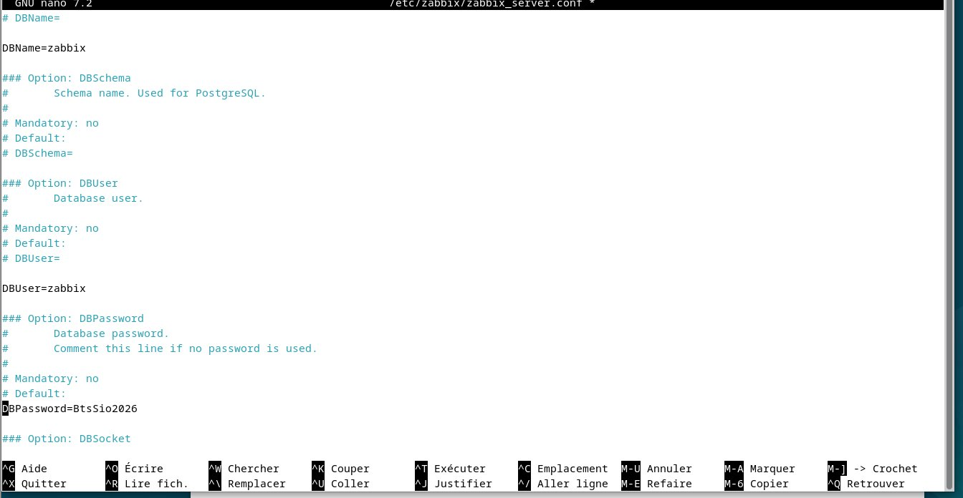
Figure 9 – Édition de /etc/zabbix/zabbix_server.conf avec nano : paramètres DBName, DBUser et DBPassword renseignés

2.7 Démarrage et activation des services Zabbix
Une fois la configuration finalisée, les services Zabbix et Apache2 doivent être démarrés et activés pour assurer leur lancement automatique à chaque démarrage du système. La désactivation préalable du paramètre log_bin_trust_function_creators constitue une bonne pratique de sécurité une fois l'import SQL terminé.
$ mysql -u root -e "SET GLOBAL log_bin_trust_function_creators = 0;"
# Réinitialisation du paramètre de sécurité MariaDB (désactivé après import)

$ systemctl restart zabbix-server zabbix-agent apache2
# Redémarrage des services pour appliquer la nouvelle configuration

$ systemctl enable zabbix-server zabbix-agent apache2
# Activation du démarrage automatique des services au boot du système

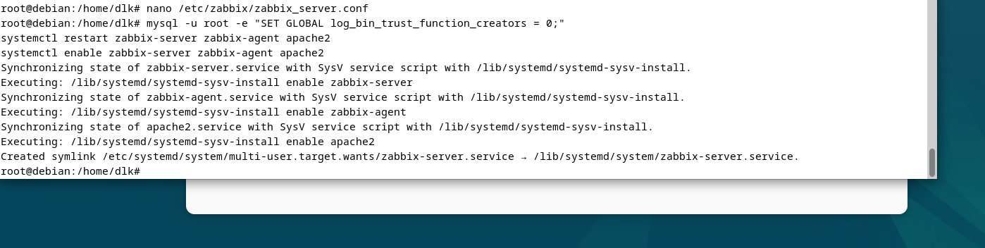
Figure 10 – Activation des services Zabbix avec systemctl enable : création des liens symboliques systemd confirmée

2.8 Finalisation de l'installation via l'interface web
L'interface web de Zabbix est accessible depuis n'importe quel navigateur connecté au réseau 192.168.8.0/24, à l'adresse http://192.168.8.50/zabbix. L'assistant d'installation guide l'administrateur à travers six étapes de validation.
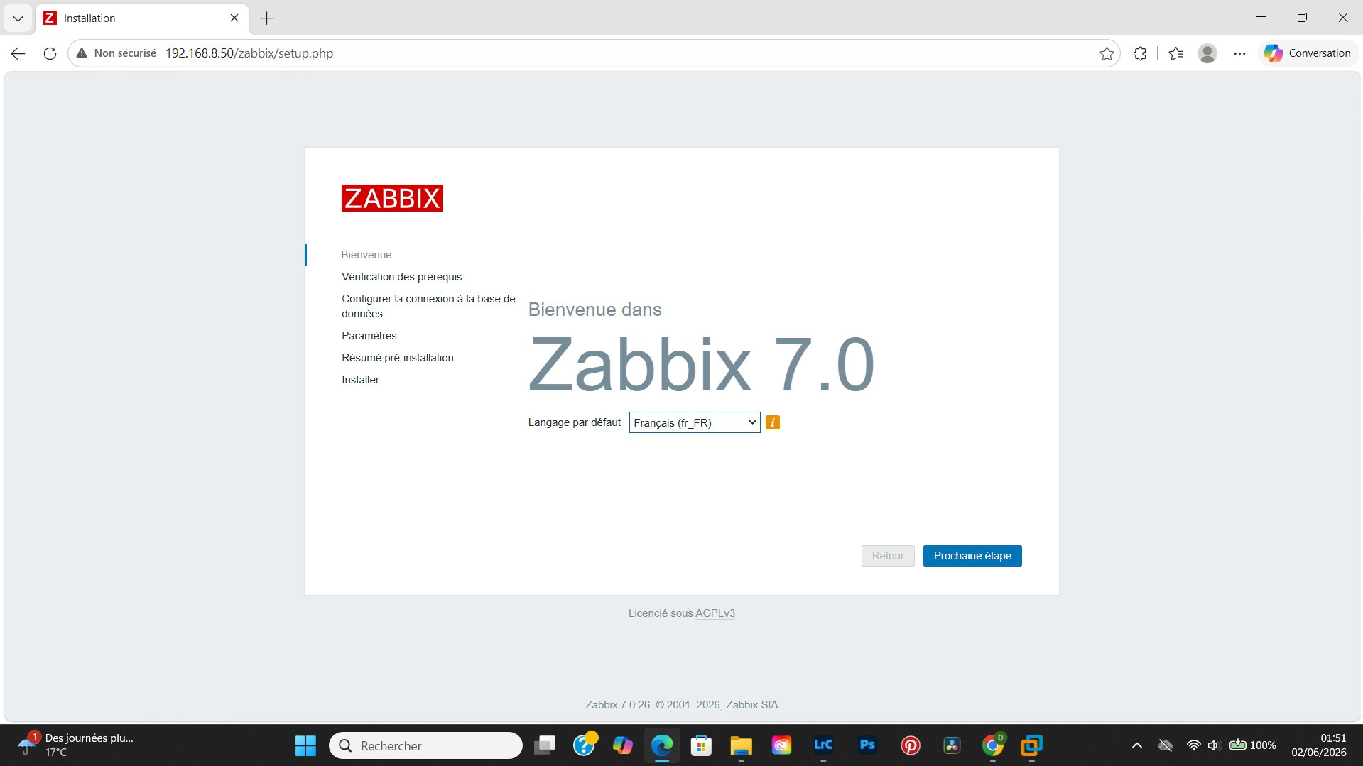
Figure 11 – Page de bienvenue de l'assistant d'installation Zabbix 7.0 (version 7.0.26), langue française sélectionnée

Paramètres de configuration saisis lors de l'installation
Paramètre | Valeur saisie
Nom du serveur | Zabbix-BTS
Hôte base de données | localhost
Nom de la base | zabbix
Utilisateur BD | zabbix
Fuseau horaire | Système (UTC+00:00)
Thème | Bleu

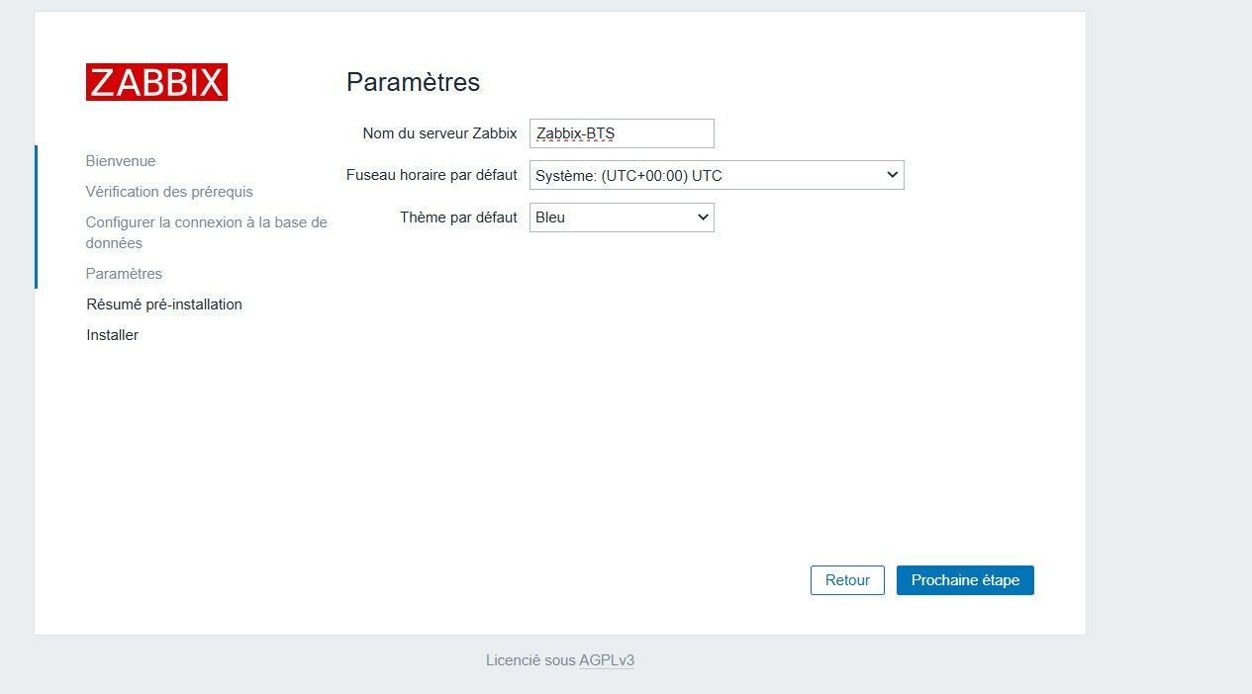
Figure 12 – Paramétrage de l'instance Zabbix : nom "Zabbix-BTS", fuseau UTC, thème Bleu
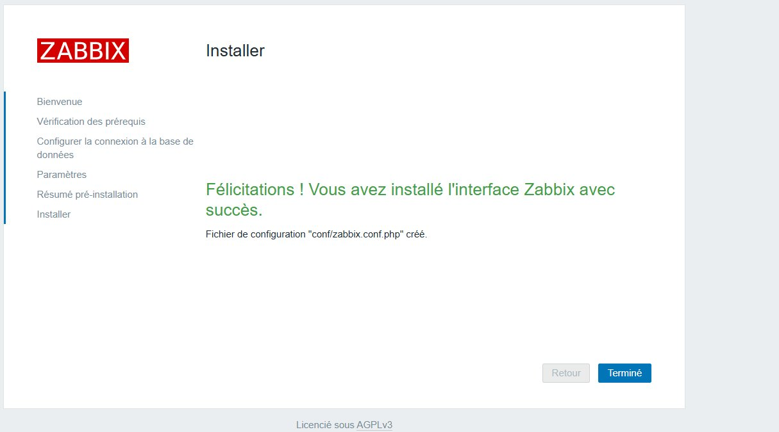
Figure 13 – Confirmation d'installation réussie : l'interface Zabbix est installée avec succès, fichier conf/zabbix.conf.php créé

3. Supervision du Poste Client Windows 10 – Déploiement Pas-à-Pas
Cette section constitue le cœur du projet. Elle décrit les quatre étapes techniques permettant de mettre sous supervision le poste client Windows 10, de l'installation de l'agent Zabbix jusqu'à sa déclaration dans l'interface web du serveur.

3.1 Préparation du réseau du poste Windows 10
Avant d'installer l'agent Zabbix, il est indispensable de vérifier la configuration réseau du poste Windows 10. Ce dernier doit impérativement être sur le même sous-réseau que le serveur Zabbix (192.168.8.0/24) pour que la communication puisse s'établir.
La configuration réseau initiale du poste Windows est consultée via les Paramètres réseau de Windows 10. L'adresse IP dynamique attribuée par le DHCP VMware est ensuite remplacée par une adresse statique afin de garantir une supervision permanente.

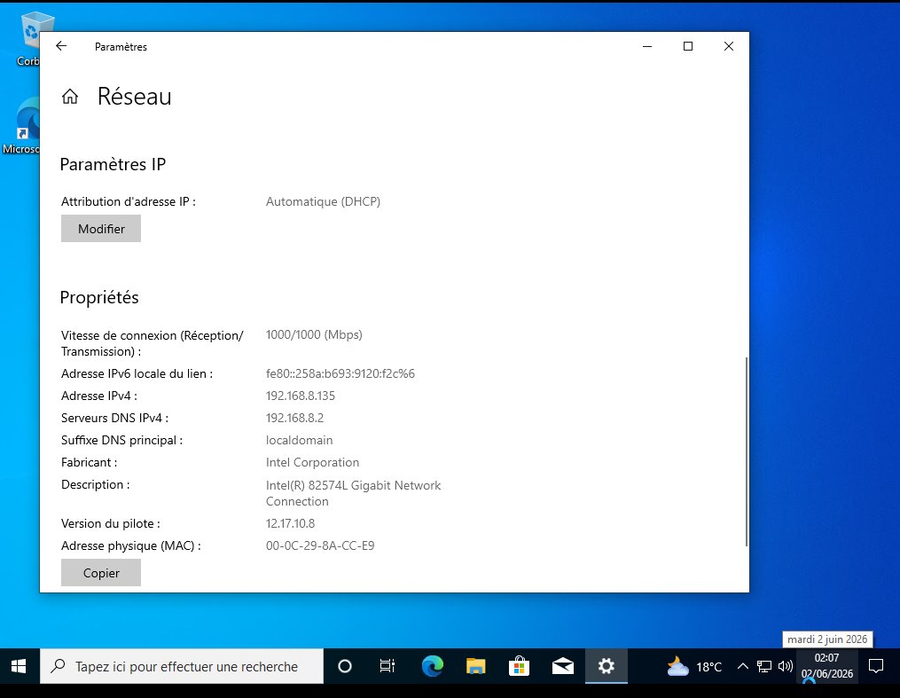
Figure 14 – Paramètres réseau Windows 10 (DHCP) : adresse 192.168.8.135 attribuée automatiquement avant configuration statique
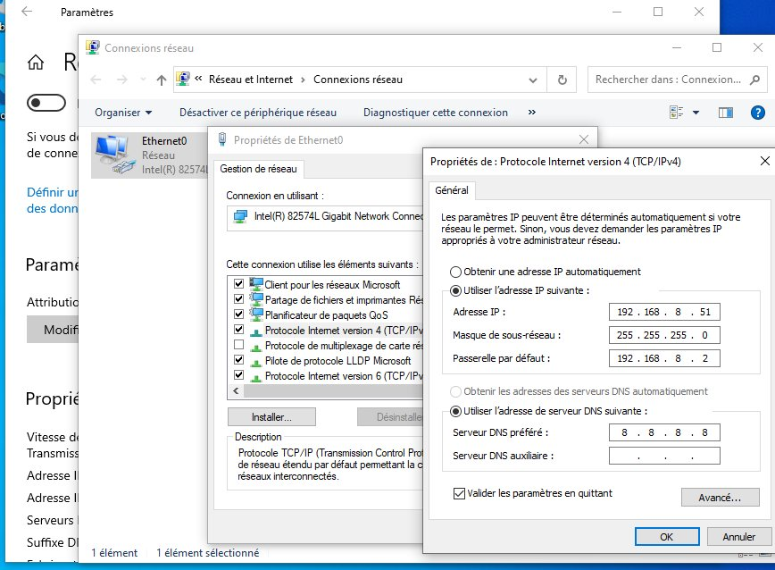
Figure 15 – Configuration TCP/IPv4 en adresse statique : IP 192.168.8.51, masque 255.255.255.0, passerelle 192.168.8.2, DNS 8.8.8.8
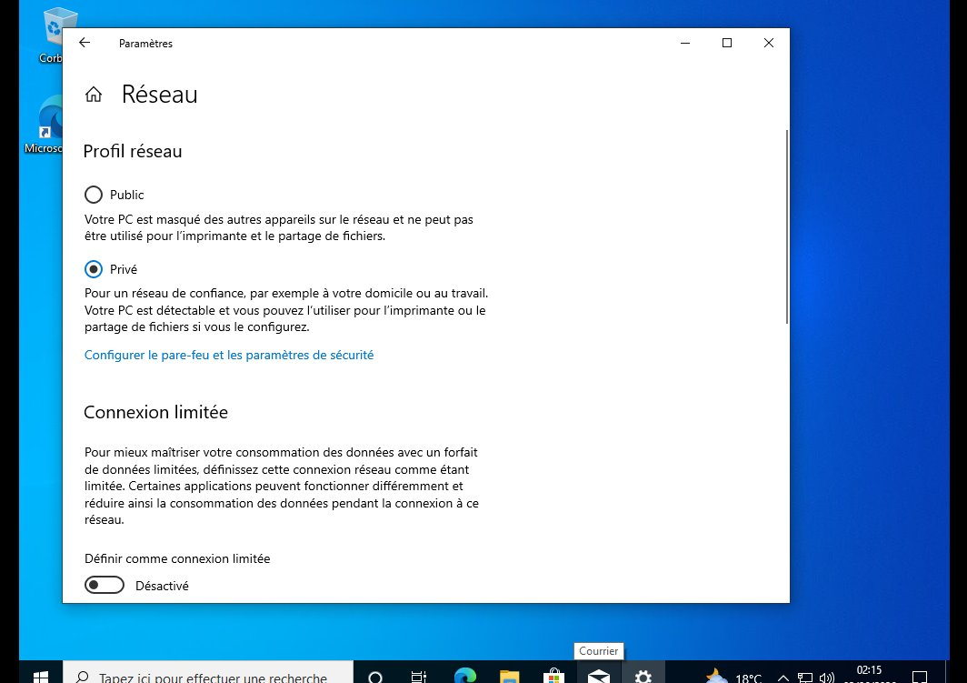
Figure 16 – Profil réseau défini en mode "Privé" : le poste devient détectable sur le réseau local (nécessaire pour la supervision)

3.2 Téléchargement et installation de l'Agent Zabbix sur Windows 10
L'agent Zabbix est le composant logiciel qui s'exécute sur le poste supervisé. Son rôle est de collecter les métriques locales (utilisation CPU, consommation mémoire, espace disque, état des services, etc.) et de les transmettre au serveur Zabbix sur demande ou de manière active.

Caractéristiques du package téléchargé
- Version : Zabbix Agent 7.0 LTS (Long Term Support) – version 7.0.26
- Format : MSI (Windows Installer) – installation guidée par assistant graphique
- Architecture : amd64 (64 bits) – compatible Windows 10 x64
- Chiffrement : OpenSSL – permet une communication sécurisée avec le serveur

Source officielle : https://www.zabbix.com/download?zabbix=7.0&os_distribution=windows&os_version=any&components=agent

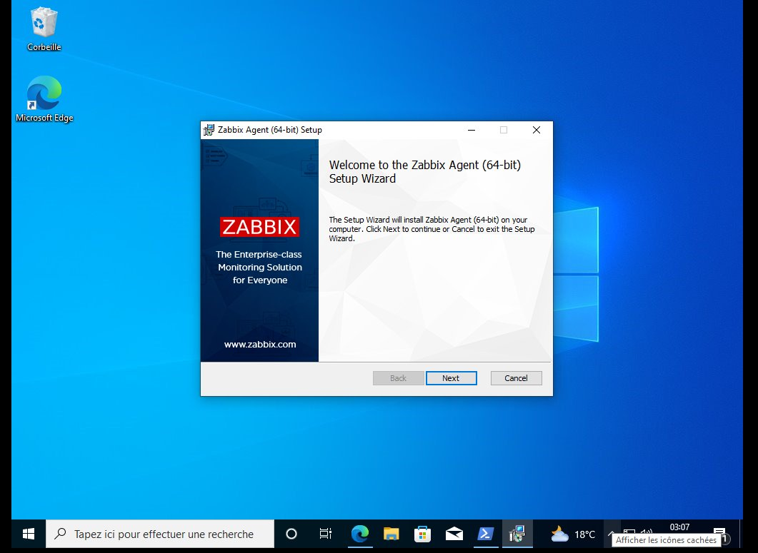
Figure 17 – Lancement de l'assistant d'installation Zabbix Agent 64-bit v7.0.26 sur Windows 10

Paramètres de configuration saisis lors de l'installation
L'installateur MSI propose un écran de configuration de l'agent où les paramètres essentiels doivent être renseignés pour établir la communication avec le serveur :

Champ | Valeur saisie | Rôle
Host name | Windows-Direct | Identifiant unique du poste dans Zabbix
Zabbix server IP/DNS | 192.168.8.50 | Adresse IP du serveur Debian hébergeant Zabbix
Agent listen port | 10050 | Port d'écoute TCP de l'agent (valeur par défaut Zabbix)

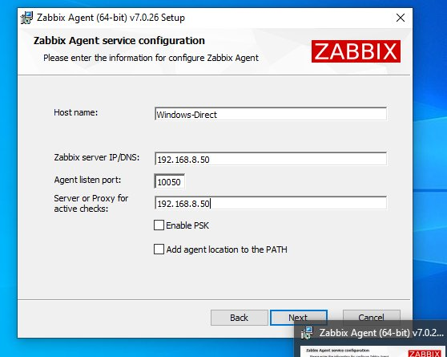
Figure 18 – Configuration de l'agent Zabbix : Host name "Windows-Direct", serveur 192.168.8.50, port 10050

3.3 Sécurisation du pare-feu Windows – Ouverture du port TCP 10050
Le pare-feu Windows Defender, actif par défaut sur Windows 10, bloque par défaut toute connexion entrante non autorisée. Or, pour que le serveur Zabbix puisse interroger l'agent sur le poste Windows, il doit pouvoir atteindre le port TCP 10050. Sans cette règle, le serveur ne recevra aucune métrique.
La configuration est réalisée via le « Pare-feu Windows Defender avec fonctions avancées de sécurité », accessible depuis les Outils d'administration Windows. Cette interface offre un contrôle granulaire des règles de filtrage, supérieur à l'interface simplifiée des Paramètres Windows.

Procédure de création de la règle de trafic entrant
- Ouvrir le « Pare-feu Windows Defender avec fonctions avancées de sécurité » (via wf.msc ou les Outils d'administration)
- Dans le panneau gauche, cliquer sur « Règles de trafic entrant » puis « Nouvelle règle... »
- Type de règle : sélectionner « Port » et cliquer sur Suivant
- Protocole : sélectionner TCP, puis « Ports locaux spécifiques » et saisir 10050
- Action : sélectionner « Autoriser la connexion »
- Profil : cocher Domaine, Privé et Public (ou adapter selon la politique de l'entreprise)
- Nom : saisir « Zabbix Agent » et valider

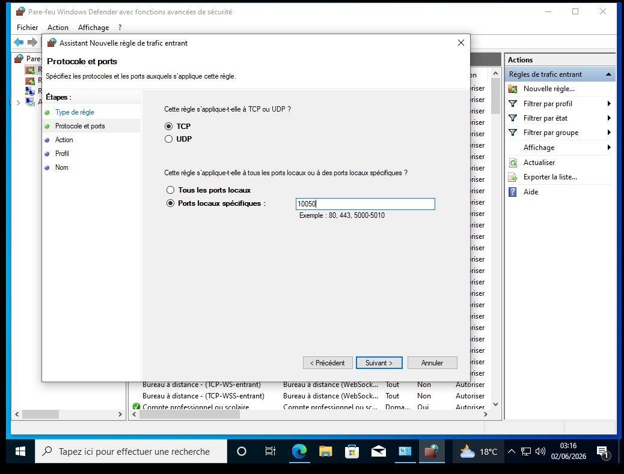
Figure 19 – Assistant Nouvelle règle de trafic entrant : protocole TCP, port local spécifique 10050 sélectionné

Point de vigilance : Sans cette règle de pare-feu, le serveur Zabbix affichera l'hôte Windows-Direct avec un statut « Non disponible » (ZBX rouge) dans l'interface web, malgré une installation correcte de l'agent. L'ouverture du port 10050 est donc une étape critique.

3.4 Déclaration de l'hôte Windows 10 dans l'interface web Zabbix
L'ajout d'un hôte dans l'interface web Zabbix est l'étape qui établit le lien logique entre le serveur de supervision et l'agent installé sur le poste Windows. Sans cette déclaration, le serveur Zabbix ne sait pas qu'il doit superviser ce poste, même si l'agent est actif et que le port est ouvert.

Navigation dans l'interface web
Accès : Collecte de données → Hôtes → bouton « Créer un hôte » (en haut à droite).

Paramètres de configuration de l'hôte
Champ Zabbix | Valeur saisie | Justification
Nom de l'hôte | Windows-Direct | Doit correspondre exactement au Host name de l'agent
Modèle (Template) | Windows by Zabbix agent | Charge ~300 capteurs Windows pré-configurés automatiquement
Groupe d'hôtes | Virtual machines | Organisation logique des hôtes dans l'interface
Interface Agent – IP | 192.168.8.51 | Adresse IP du poste Windows 10 (cible de supervision)
Port de l'interface | 10050 | Port d'écoute TCP de l'agent Zabbix

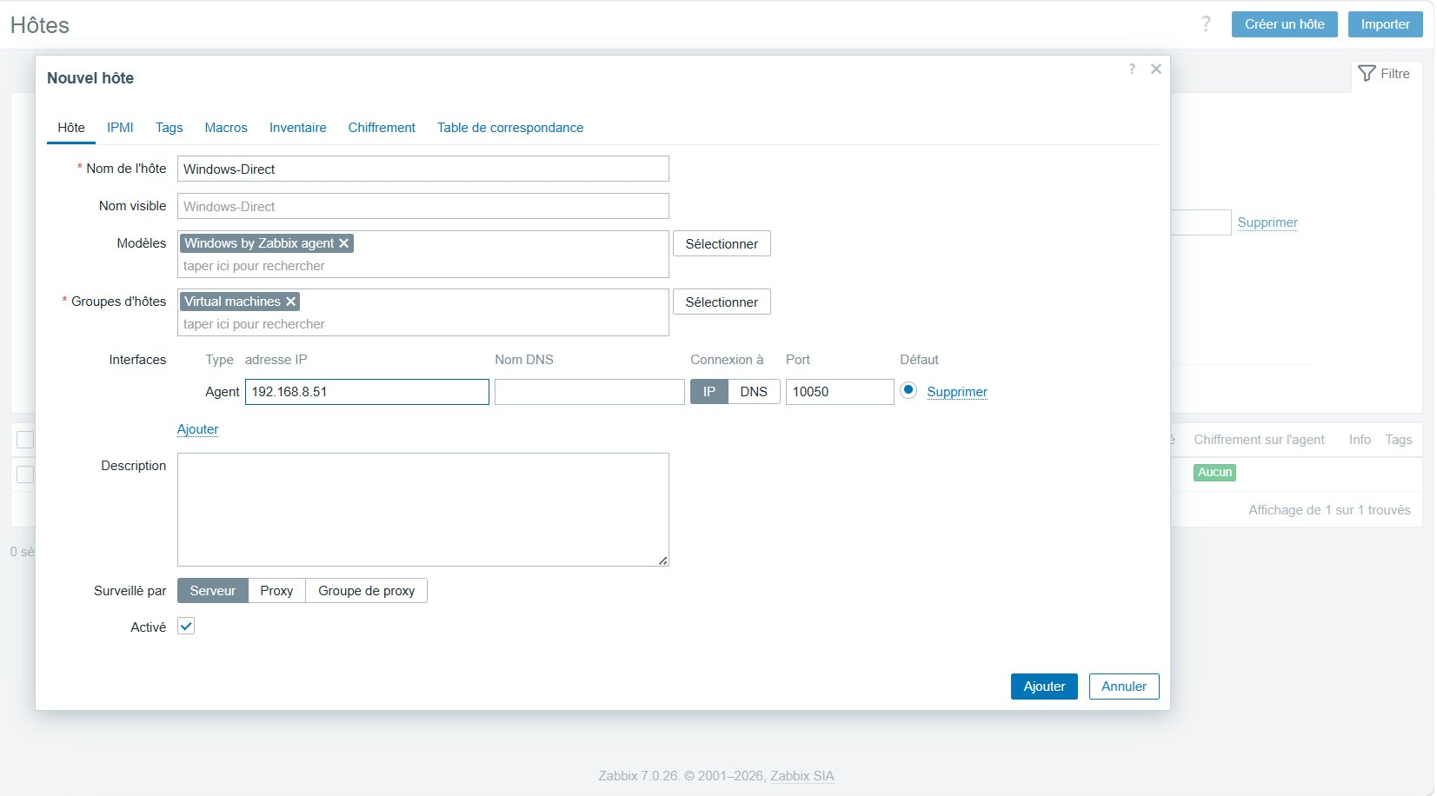
Figure 20 – Formulaire "Nouvel hôte" : nom "Windows-Direct", modèle "Windows by Zabbix agent", groupe "Virtual machines", interface agent 192.168.8.51:10050

Rôle fondamental du modèle (Template)
L'utilisation du modèle « Windows by Zabbix agent » est une décision technique structurante. Ce modèle intègre nativement plusieurs centaines d'éléments de collecte (items), de déclencheurs d'alertes (triggers) et de graphiques préconfigurés pour l'environnement Windows. Il couvre notamment :
- La surveillance de l'utilisation du processeur (CPU utilization)
- La consommation de la mémoire vive (Memory available, Pages/sec)
- L'espace disque disponible sur chaque partition
- L'état des services Windows critiques (spouleur, WMI, etc.)
- Les performances réseau de chaque interface

Sans ce modèle, chaque métrique devrait être configurée manuellement, ce qui représenterait plusieurs heures de travail. Le modèle est donc un gain de productivité considérable et une garantie d'exhaustivité.

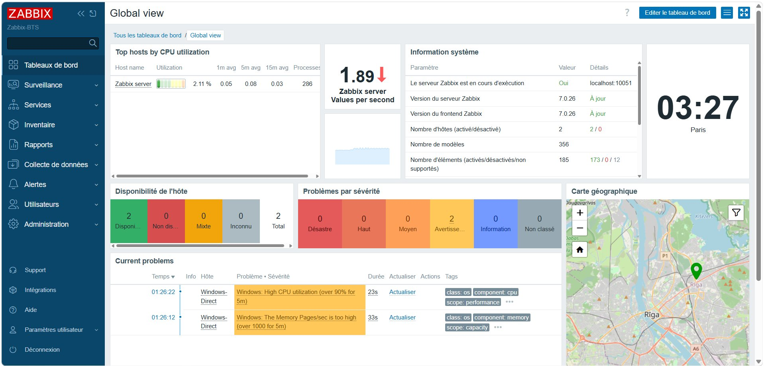
Figure 21 – Vue liste des hôtes supervisés : le serveur Zabbix lui-même (avec le modèle Linux by Zabbix agent) est visible, en attente d'ajout de Windows-Direct

4. Vérification du Bon Fonctionnement de la Supervision

4.1 Tableau de bord Global view après connexion de l'agent
Après ajout de l'hôte Windows-Direct et quelques minutes nécessaires à la première collecte de données, le tableau de bord Global view de Zabbix confirme que la supervision est opérationnelle. Le nombre d'hôtes actifs passe de 1 à 2, et les éléments collectés progressent significativement.
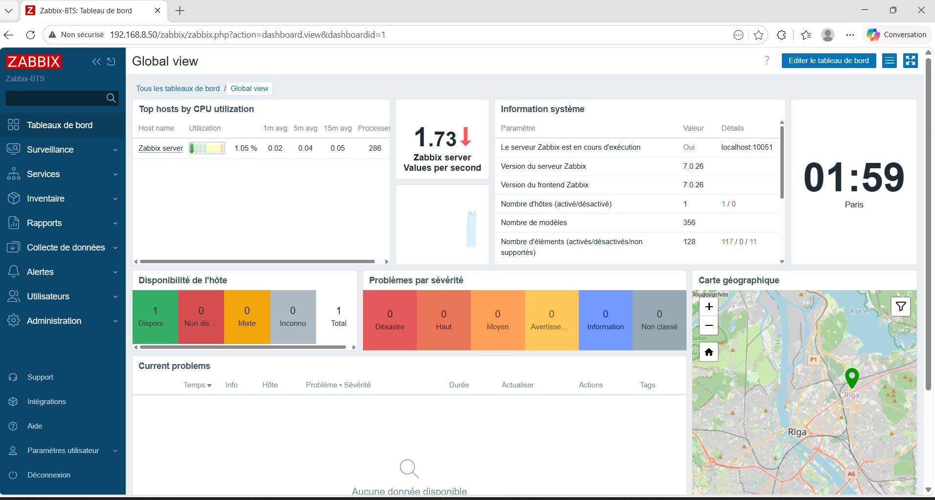
Figure 22 – Global view initial après installation du serveur Zabbix (1 hôte, 128 éléments) – avant connexion de l'agent Windows
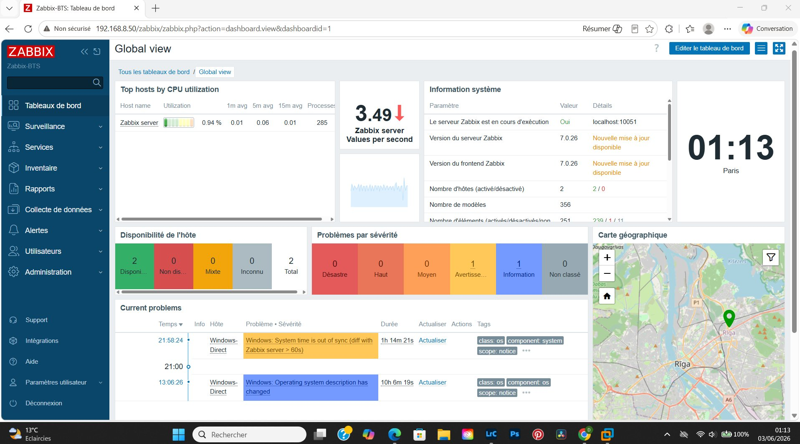
Figure 23 – Global view après connexion de Windows-Direct : 2 hôtes disponibles, 185 éléments actifs, alertes CPU et mémoire visibles

4.2 Analyse des premières alertes au démarrage
Lors de la première connexion de l'agent Windows 10, il est fréquent d'observer des alertes de niveau « Avertissement » sur des métriques telles que l'utilisation CPU ou le taux de pages mémoire. Ces alertes sont directement liées au comportement normal d'un système au démarrage.

Explication technique des fausses alertes initiales : Au démarrage d'une machine virtuelle Windows, de nombreux services s'initialisent simultanément (Windows Update, Antivirus, services de fond), générant un pic de charge CPU pouvant dépasser 90 %. Zabbix, qui surveille en permanence, détecte naturellement cette surcharge temporaire. Ce comportement est normal et attendu. L'état revient au vert une fois les services stabilisés (généralement 2 à 5 minutes après le démarrage).

4.3 Vérification de la disponibilité de l'hôte Windows-Direct
La supervision est considérée comme pleinement opérationnelle lorsque les conditions suivantes sont réunies : l'hôte Windows-Direct affiche le statut « Disponible » (vert) dans la liste des hôtes, le badge ZBX est vert (communication agent établie), et les premiers graphiques de métriques commencent à se remplir.
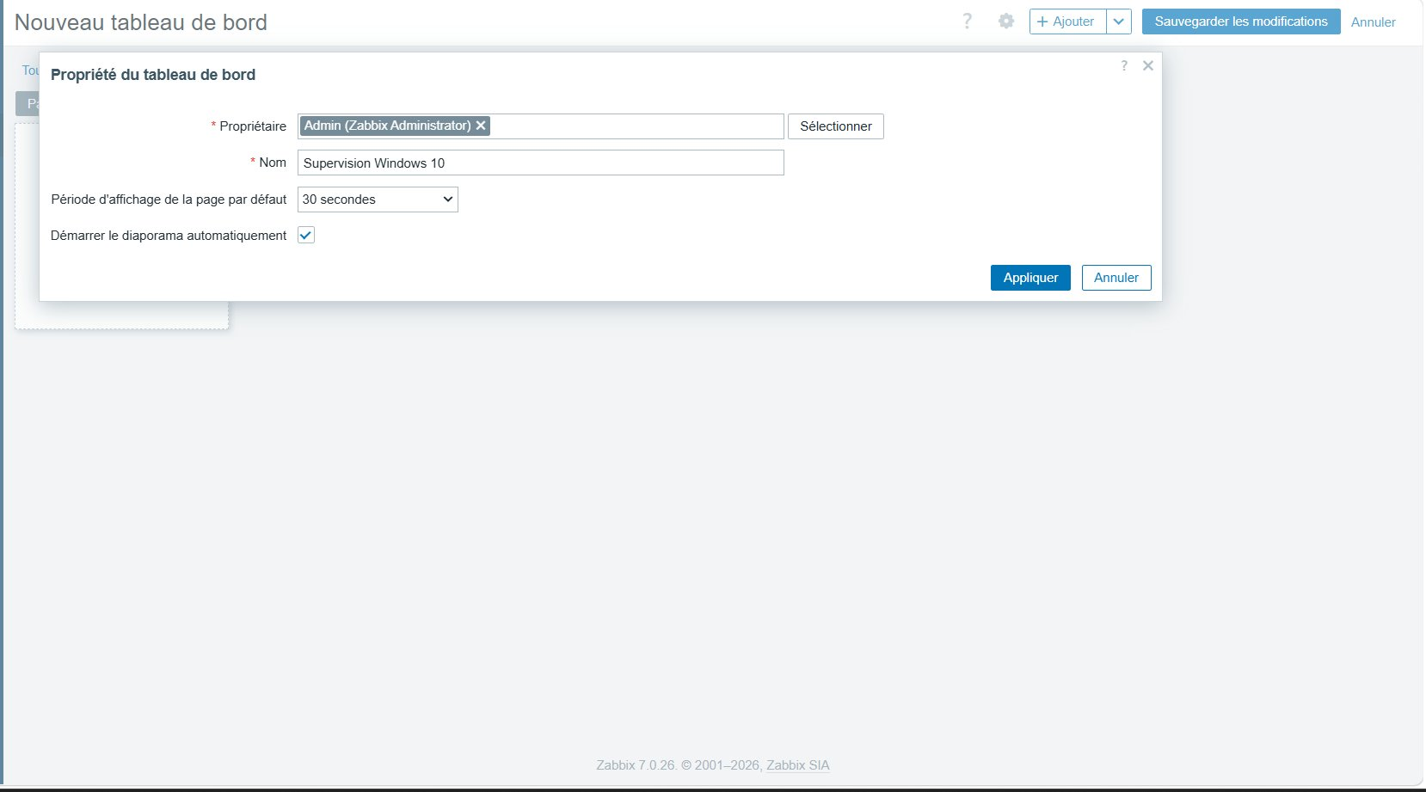
Figure 24 – Global view avec 2 hôtes actifs et alertes Windows-Direct : problèmes de synchronisation d'heure et de description OS détectés

5. Valorisation du Projet – Le Tableau de Bord Personnalisé

5.1 Limites de la vue Global view par défaut
Le tableau de bord « Global view » proposé par défaut dans Zabbix 7.0 est conçu pour une vision d'ensemble d'une infrastructure complète. Dans le contexte de ce projet, focalisé sur la supervision d'un unique poste Windows 10, il présente plusieurs inconvénients opérationnels :
- Présence d'une carte géographique mondiale (inutile pour un lab local)
- Métriques du serveur Debian mélangées avec celles du poste Windows supervisé
- Widgets génériques qui ne mettent pas en valeur les indicateurs clés de performance du poste Windows
- Absence de graphique temporel immédiatement visible pour le CPU du poste cible

La création d'un tableau de bord dédié, nommé « Supervision Windows 10 », permet de concentrer l'information pertinente et d'obtenir une vue claire et immédiatement exploitable de l'état du poste supervisé.

5.2 Création du tableau de bord personnalisé

Procédure de création
- Accéder au menu Tableaux de bord → Tous les tableaux de bord
- Cliquer sur le bouton « + » pour créer un nouveau tableau de bord
- Dans les propriétés, renseigner : Nom = « Supervision Windows 10 », Propriétaire = Admin (Zabbix Administrator), Période d'affichage = 30 secondes
- Cliquer sur « Appliquer » puis ajouter des widgets via le bouton « + Ajouter »

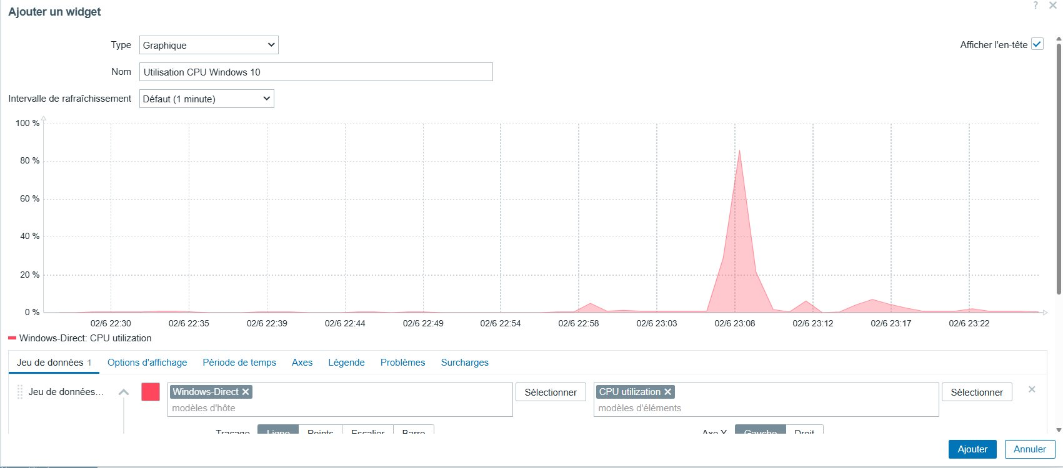
Figure 25 – Création du nouveau tableau de bord "Supervision Windows 10" avec rafraîchissement automatique toutes les 30 secondes

5.3 Ajout du widget Graphique CPU
Le widget de type « Graphique » constitue la pièce maîtresse du tableau de bord personnalisé. Il affiche en temps réel l'évolution de l'utilisation CPU du poste Windows-Direct sous forme de courbe temporelle, avec un intervalle de rafraîchissement d'une minute.

Paramètres du widget
- Type : Graphique
- Nom : Utilisation CPU Windows 10
- Jeu de données – Hôte : Windows-Direct
- Jeu de données – Élément (Item) : CPU utilization
- Intervalle de rafraîchissement : Défaut (1 minute)

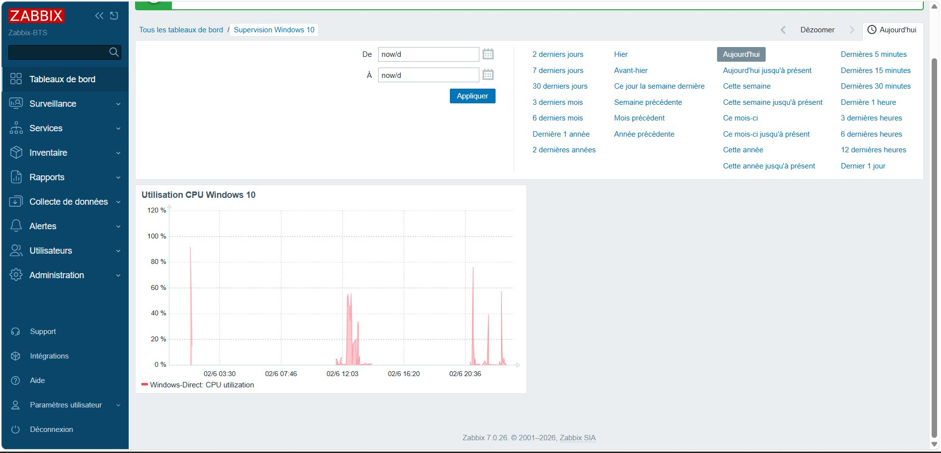
Figure 26 – Configuration du widget Graphique : jeu de données lié à "Windows-Direct / CPU utilization" – courbe en temps réel visible dans l'aperçu

5.4 Résultat final – Tableau de bord opérationnel
Le tableau de bord personnalisé « Supervision Windows 10 » présente l'historique complet de l'utilisation CPU du poste sur la journée du 2 juin 2026. Les pics visibles correspondent aux différentes phases de test réalisées au cours de la session de configuration.

6. Stratégie de Soutenance et Préparation à l'Oral
Cette section constitue un guide préparatoire pour l'épreuve orale du BTS SIO. Elle recense les questions les plus probables du jury ainsi que les argumentaires techniques à maîtriser pour répondre avec précision et assurance.

6.1 Réponse aux questions sur les alertes de démarrage
Si le jury observe des alertes de couleur jaune (avertissement) lors d'une démonstration en direct, notamment sur des métriques CPU ou mémoire, voici la réponse technique à apporter :

Argumentaire pour le jury
Ces alertes correspondent au comportement normal d'une machine virtuelle Windows au démarrage. Lors de l'initialisation du système, de nombreux services s'activent simultanément (mise à jour Windows, services de sécurité, processus de fond), ce qui génère un pic de charge CPU temporaire. Zabbix fait parfaitement son travail en détectant et en signalant ce pic. L'état revient automatiquement au vert une fois le système stabilisé, ce qui confirme que la supervision est réactive et fonctionnelle.

6.2 Scénario de démonstration en direct devant le jury
Pour illustrer de manière spectaculaire la réactivité de Zabbix lors de la soutenance, il est recommandé de réaliser une simulation de charge CPU en temps réel. Cette démonstration transforme une explication théorique en preuve empirique concrète, ce qui constitue un argument bien plus percutant aux yeux du jury.

Procédure de démonstration
- S'assurer que le tableau de bord personnalisé « Supervision Windows 10 » est affiché et visible du jury
- Sur la VM Windows 10, ouvrir rapidement une trentaine d'onglets Microsoft Edge (chargement de pages web actives)
- Observer en direct le graphique CPU du dashboard monter progressivement vers 80-100%
- Pointer l'alerte orange/rouge qui se génère automatiquement dans la section « Current problems »
- Fermer les onglets Edge et montrer la courbe CPU descendre progressivement, confirmant la fin de la charge

Conseil pratique : Préparer à l'avance le tableau de bord en plein écran (touche F11) et activer le rafraîchissement automatique toutes les 30 secondes dans les propriétés du tableau de bord pour une démonstration plus fluide.

7. Axes d'Amélioration – Perspective Long Terme
Tout projet technique doit s'inscrire dans une logique d'amélioration continue. Cette section présente trois évolutions concrètes qui permettraient de faire passer ce projet d'un déploiement de laboratoire à une solution d'entreprise pleinement industrialisée.

7.1 Automatisation du déploiement de l'agent (déploiement en masse)
Dans le cadre de ce projet, l'agent Zabbix a été installé manuellement sur un seul poste Windows 10. En entreprise, un parc informatique peut comporter plusieurs dizaines, voire plusieurs centaines de postes. Une installation manuelle machine par machine serait alors intenable opérationnellement.
Deux approches permettent d'industrialiser ce déploiement :
- Script PowerShell : un script automatisé télécharge le MSI de l'agent Zabbix depuis un partage réseau, l'installe silencieusement avec les bons paramètres (ServerIP, Hostname) et configure la règle de pare-feu en une seule exécution.
- GPO Active Directory (Group Policy Object) : via une stratégie de groupe déployée depuis un serveur Windows Server, l'installation du MSI Zabbix Agent peut être automatiquement déclenchée sur l'ensemble des machines du domaine à leur prochaine connexion.

# Exemple de déploiement silencieux via PowerShell
msiexec /i "zabbix_agent-7.0.26-windows-amd64-openssl.msi" /quiet ^
SERVER=192.168.8.50 HOSTNAME=%COMPUTERNAME% LISTENPORT=10050
netsh advfirewall firewall add rule name="Zabbix Agent" ^
dir=in action=allow protocol=TCP localport=10050

7.2 Supervision des services critiques Windows
Le modèle « Windows by Zabbix agent » surveille les ressources système globales (CPU, RAM, disque). Pour une supervision orientée métier en entreprise, il est pertinent d'ajouter des déclencheurs spécifiques sur des services Windows essentiels au bon fonctionnement de l'organisation :
- Spouleur d'impression (spooler) : arrêt fréquent sur les postes connectés à des imprimantes réseau, bloquant l'ensemble de la production de documents
- Windows Update (wuauserv) : surveillance de l'état des mises à jour de sécurité
- Service d'authentification Kerberos / Netlogon : critique dans un domaine Active Directory
Ces éléments de collecte supplémentaires se configurent dans Zabbix via Collecte de données → Hôtes → Windows-Direct → Éléments, en créant des items de type « Zabbix agent » avec la clé service.info[spooler,state].

7.3 Automatisation des alertes par Webhook (e-mail / Discord / Teams)
Dans l'état actuel du projet, les alertes sont visibles dans l'interface web Zabbix, mais ne génèrent aucune notification proactive. Un administrateur qui n'est pas devant son écran ne sera pas averti d'une alerte critique. L'étape suivante consiste à configurer des actions automatiques dans Zabbix pour notifier l'administrateur sur son smartphone ou sa messagerie d'équipe.
Zabbix 7.0 intègre nativement des Media Types pour les webhooks, permettant d'envoyer des notifications vers :
- E-mail (SMTP) : notification classique par courrier électronique lors d'un passage en état Disaster
- Discord via Webhook : envoi d'un message dans un canal Discord dédié #supervision-alertes avec la description du problème, l'hôte concerné et la sévérité
- Microsoft Teams : intégration native disponible dans les Media Types de Zabbix 7.0

Configuration dans Zabbix : Administration → Types de médias → Sélectionner le webhook souhaité → Renseigner l'URL du webhook et créer une Action dans Alertes → Actions pour déclencher la notification selon les conditions d'alerte souhaitées.

Conclusion
Ce projet a permis de mettre en œuvre une solution complète de supervision réseau, depuis la préparation de l'environnement Debian jusqu'à la création d'un tableau de bord personnalisé, en passant par l'installation et la configuration de l'agent Zabbix sur un poste Windows 10.
L'ensemble de la démarche illustre la valeur opérationnelle de la supervision proactive dans un contexte professionnel : anticiper les pannes avant qu'elles n'impactent les utilisateurs, disposer de données historiques pour les décisions d'investissement, et démontrer une maîtrise technique des outils de monitoring en usage dans les DSI.
Les axes d'amélioration identifiés — automatisation du déploiement, supervision des services métier, notification par webhook — ouvrent la voie à une montée en puissance de la solution vers un usage en production réelle, démontrant une capacité à envisager les problématiques techniques avec une perspective à long terme.

Djamarou ZOURE (DLK) – BTS SIO SISR – Nexa Digital School – Juin 2026

